Slot 13
MSS301 - Báo cáo kiểm thử Saga
Người thực hiện: Nguyễn Quang Minh
Link GitHub: https://github.com/nguyenquangminhfptu/MSS301-

MỤC LỤC
1. Chuẩn bị và cách đọc kết quả 4
1.1 Phân biệt HTTP và trạng thái nghiệp vụ 4
2. Tổng hợp kết quả kỳ vọng theo mục 6.3 5
3. Hướng dẫn thực hiện tám kịch bản kiểm thử 6
3.1 KB1 Happy path 6
3.2 KB2 Thanh toán thất bại 402 6
3.3 KB3 Hết hàng 409 7
3.4 KB4 Sản phẩm không tồn tại 8
3.5 KB5 Ví không tồn tại 8
3.6 KB6 Payment Service bị tắt 9
3.7 KB7 Idempotent 9
3.8 KB8 Compensation cũng lỗi 10
4. Kết quả thực nghiệm KB1 và KB2 12
5. Hình ảnh minh chứng kiểm thử 13

MỤC LỤC HÌNH ẢNH
Hình 1 Collection Saga và environment Saga-Local đã import 13
Hình 2 KB1 Snapshot: P1=8, P2=5; HTTP 200 và 2/2 tests 14
Hình 3 Trước KB1: C1=3000, C2=100; GET wallets 200 15
Hình 4 POST orders KB1: C1, P1, quantity 2, amount 2000 16
Hình 5 KB1 Order 7: HTTP 200, CONFIRMED/COMPLETED, failureReason null 17
Hình 6 KB1 có 5/5 Postman assertions PASSED 18
Hình 7 Sau KB1: P1=6, P2=5; HTTP 200 19
Hình 8 6/6 assertions PASSED: stock P1/P2 và balance C1/C2 đúng delta 20
Hình 9 Sau KB1: C1=1000, C2=100 21
Hình 10 Saga Order 7: CREATE_ORDER, RESERVE_INVENTORY, PROCESS_PAYMENT đều SUCCESS 22
Hình 11 Saga Order 7 kết thúc CONFIRM_ORDER SUCCESS, message Saga COMPLETED 23
Hình 12 Trước KB2: P1=6, P2=5; snapshot lưu cả C1=1000, C2=100 24
Hình 13 KB2 body C2, P1, quantity 1, amount 1000 25
Hình 14 KB2 Order 8 HTTP 200; failureReason 402, CANCELLED/COMPENSATED 26
Hình 15 KB2: 5/5 assertion pass cho CANCELLED, COMPENSATED và reason 402 27
Hình 16 Sau KB2 stock P1 vẫn 6, P2 vẫn 5 28
Hình 17 KB2: 6/6 assertion pass xác nhận toàn bộ kho và ví đúng snapshot 29
Hình 18 Sau KB2: C1=1000 và C2=100, không trừ tiền C2 30
Hình 19 Order 8: CREATE_ORDER, RESERVE_INVENTORY SUCCESS; SAGA FAILED với reason 402 31
Hình 20 Order 8: SAGA FAILED → COMPENSATION SUCCESS lần thử 1 → CANCEL_ORDER SUCCESS 32
Hình 21 Order 8 CANCEL_ORDER SUCCESS và message Saga COMPENSATED; đủ time/id 33
Hình 22 KB2 Saga logs 3/3 tests PASSED, thứ tự và timestamp hợp lệ 34
Hình 23 Order 7 RESERVED quantity 2; Order 8 RELEASED quantity 1 35
Hình 24 Sáu container Saga hoạt động, ports 8081/8082/8083 và các DB 36
Hình 25 Order Service log: Saga order=8 thất bại 402 - Số dư không đủ còn 100 cần 1000 37
Hình 26 KB1 order=7 reserve 2 → stock 6; KB2 order=8 reserve 1 → stock 5 rồi release → stock 6 38
Hình 27 Payment log PAY order=7 customer=C1 amount=2000, balance còn 1000 39

Chuẩn bị và cách đọc kết quả
Hệ thống dùng Java 21, Spring Boot 4.1.1 và Saga theo orchestration. Order Service lưu MySQL; Inventory Service lưu MongoDB replica set; Payment Service lưu SQL Server. Mỗi bước commit một local transaction; khi bước sau thất bại, các bước trước được hoàn tác bằng compensation.
Phạm vi báo cáo: hướng dẫn từng bước đủ tám kịch bản; chạy thực tế và chụp màn hình Postman, Docker Desktop cho KB1 và KB2. Các ảnh được giữ nguyên nội dung response và log, không dựng lại giao diện.
Ứng dụng | Địa chỉ trên host | Cách kiểm tra
Order Service | http://localhost:8081 | GET /api/orders
Inventory Service | http://localhost:8082 | GET /api/inventory/products
Payment Service | http://localhost:8083 | GET /api/payments/wallets
Khởi động tại slot13/saga-demo:
docker compose up -d --build
docker compose ps -a
Đợi ba database healthy và ba service có thông báo Started. Trong Postman, import Saga.postman_collection.json, Saga-local.postman_environment.json và Saga-outages.postman_collection.json; chọn Saga-Local. KB1–KB5, KB7 nằm trong collection tự động; KB6/KB8 nằm trong collection thủ công.

Phân biệt HTTP và trạng thái nghiệp vụ
POST /api/orders trả HTTP 200 cho một Saga đã được xử lý, kể cả Saga kết thúc CANCELLED/COMPENSATED. Các mã 402, 409 hoặc 404 từ participant được ghi vào failureReason. Không kết luận thất bại test chỉ vì HTTP của Order API vẫn 200; cần kiểm tra status, sagaStatus, reason, kho/ví và log.
Mỗi KB thực hiện theo thứ tự Snapshot → Đặt hàng → Kiểm tra kho/ví → Saga logs. Lưu ID do response trả về, không giả định ID luôn là 1 hoặc 2. Thời gian trong container và saga logs là UTC; giờ Việt Nam bằng UTC + 7.

Tổng hợp kết quả kỳ vọng theo mục 6.3
Bảng dưới là dữ liệu mẫu khi database vừa reset, theo đúng thứ tự KB trong guide. Trong lượt thực nghiệm của báo cáo, dữ liệu cũ được giữ nguyên; dùng độ chênh lệch trước–sau để kiểm chứng.
KB | Dữ liệu đặt hàng | Kết quả Saga | Kho và ví
KB1 | C1, P1, 2, 2000 | CONFIRMED / COMPLETED | P1 10 → 8; C1 5000 → 3000
KB2 | C2, P1, 1, 1000 | CANCELLED / COMPENSATED; reason 402 | P1 cuối vẫn 8; C2 vẫn 100
KB3 | C1, P2, 100, 2000 | CANCELLED / COMPENSATED; reason 409 | P2 vẫn 5; C1 không đổi
KB4 | C1, P9, 1, 10 | CANCELLED / COMPENSATED; reason 404 | Toàn bộ kho/ví không đổi
KB5 | C9, P2, 1, 20 | CANCELLED / COMPENSATED; reason 404 | P2 trừ rồi trả; ví không đổi
KB6 | C1, P2, 1, 20; payment dừng | CANCELLED / COMPENSATED; lỗi mạng | P2 trừ rồi trả; ví không đổi
KB7 | Lặp reserve/pay/release/refund | Response cũ hoặc no-op hợp lệ | Không trừ/cộng thêm lần hai
KB8 | C1, P2, 1, 20; cả hai participant dừng | PENDING / COMPENSATING | P2 còn bị giữ 1; cần khôi phục
Tiêu chí chung: response có đúng trạng thái nghiệp vụ; kho/ví thay đổi đúng; reservation/payment lưu đúng trạng thái; saga logs đúng thứ tự, không có thành công giả sau khi compensation thất bại.

Hướng dẫn thực hiện tám kịch bản kiểm thử

KB1 Happy path
Kiểm tra chuỗi tạo order, giữ kho, thanh toán và xác nhận hoàn thành.
POST http://localhost:8081/api/orders
{"customerId":"C1","productId":"P1","quantity":2,"amount":2000}
1. Chạy Snapshot KB1: GET products và GET wallets; ghi stock P1 và balance C1 trước test. P1 phải còn ít nhất 2; C1 phải còn ít nhất 2000.
2. Mở [KB1] 2. Đặt hàng, chọn Body raw JSON, gửi POST /api/orders với body bên dưới.
3. Lưu o.id vào kb1OrderId. Kiểm tra HTTP 200, status CONFIRMED, sagaStatus COMPLETED, failureReason null.
4. Chạy [KB1] 3. Kiểm tra kho & ví: P1 giảm đúng 2; C1 giảm đúng 2000. P2 và C2 không đổi.
5. GET reservations: order vừa tạo ở RESERVED. GET payments: cùng orderId ở PAID, amount 2000.
6. Chạy GET /api/orders/{id}/saga-logs; xem Test Results và kiểm tra bốn bước SUCCESS.

Dấu hiệu cần đối chiếu
CREATE_ORDER → RESERVE_INVENTORY → PROCESS_PAYMENT → CONFIRM_ORDER
PASS khi stock và tiền đều giảm đúng một lần, Order CONFIRMED và Saga COMPLETED. Log Inventory có RESERVE; log Payment có PAY cho cùng orderId.

KB2 Thanh toán thất bại 402
Chứng minh lỗi thiếu tiền hoàn tác phần kho đã reserve.
POST http://localhost:8081/api/orders
{"customerId":"C2","productId":"P1","quantity":1,"amount":1000}
1. Chạy Snapshot KB2. Xác nhận C2 chỉ có 100, nhỏ hơn amount 1000; ghi P1 trước test.
2. Gửi POST /api/orders theo body bên dưới. Lưu id vào kb2OrderId.
3. Kiểm tra HTTP của Order API là 200, status CANCELLED, sagaStatus COMPENSATED. failureReason bắt đầu 402 và có Số dư không đủ.
4. Chạy GET products/wallets sau test: P1 bằng snapshot, C2 vẫn 100, các giá trị còn lại không đổi.
5. GET reservations: đúng orderId ở RELEASED; Payment không có bản ghi PAID cho order thất bại.
6. Kiểm tra saga logs năm bước bên dưới. Mở Docker Desktop → saga-inventory-service → Logs: phải có RESERVE rồi RELEASE cùng orderId.

Dấu hiệu cần đối chiếu
CREATE_ORDER → RESERVE_INVENTORY → SAGA (FAILED) → COMPENSATION (SUCCESS) → CANCEL_ORDER
PASS khi P1 bị trừ tạm rồi được trả đủ, C2 không mất tiền, reason giữ mã 402 và Order kết thúc CANCELLED/COMPENSATED. Không kỳ vọng refund vì Payment chưa thành công.

KB3 Hết hàng 409
Kiểm tra lỗi ngay bước giữ hàng khi stock P2 không đủ.
POST http://localhost:8081/api/orders
{"customerId":"C1","productId":"P2","quantity":100,"amount":2000}
1. GET products/wallets để snapshot; xác nhận P2 ít hơn 100.
2. Gửi POST /api/orders theo body bên dưới, lưu orderId.
3. Kiểm tra HTTP 200 từ Order API; status CANCELLED, sagaStatus COMPENSATED và failureReason bắt đầu 409 - Không đủ hàng.
4. Đọc lại products/wallets: P2 và toàn bộ số dư không thay đổi.
5. Kiểm tra không có reservation thành công và không có payment cho orderId này.
6. Đọc saga logs: stack compensation rỗng nên chỉ CREATE_ORDER, SAGA FAILED, CANCEL_ORDER. Không có RESERVE_INVENTORY SUCCESS hay COMPENSATION.

Dấu hiệu cần đối chiếu
CREATE_ORDER → SAGA (FAILED) → CANCEL_ORDER
PASS khi không trừ kho hoặc tiền và Order được hủy. Lỗi 409 phát sinh từ Inventory, không phải HTTP response của Order API.

KB4 Sản phẩm không tồn tại
Kiểm tra tra cứu product thất bại và không thực hiện payment.
POST http://localhost:8081/api/orders
{"customerId":"C1","productId":"P9","quantity":1,"amount":10}
1. GET products: xác nhận không có P9; snapshot toàn bộ kho/ví.
2. Gửi POST /api/orders với productId P9, lưu orderId.
3. Kiểm tra CANCELLED/COMPENSATED, reason bắt đầu 404 và nêu Không tìm thấy sản phẩm P9.
4. GET products/wallets sau test: không có thay đổi.
5. GET reservations và payments: không có bản ghi thành công cho orderId.
6. GET saga logs: CREATE_ORDER, SAGA FAILED, CANCEL_ORDER; không gọi release hoặc refund vì chưa có bước participant thành công.

Dấu hiệu cần đối chiếu
CREATE_ORDER → SAGA (FAILED) → CANCEL_ORDER
PASS khi reason phản ánh đúng sản phẩm không tồn tại, mọi kho/ví không đổi và Order bị hủy.

KB5 Ví không tồn tại
Kiểm tra Inventory thành công nhưng Payment không tìm thấy ví C9.
POST http://localhost:8081/api/orders
{"customerId":"C9","productId":"P2","quantity":1,"amount":20}
1. GET wallets xác nhận không có C9; ghi stock P2 trước test.
2. Gửi POST /api/orders theo body bên dưới, lưu orderId.
3. Kiểm tra CANCELLED/COMPENSATED, failureReason bắt đầu 404 - Không tìm thấy ví của C9.
4. Đọc lại products: P2 trở về snapshot sau khi reserve rồi release; các ví hiện có không đổi.
5. GET reservations: orderId ở RELEASED; GET payments: không có PAID cho order này.
6. Mở saga logs và log Inventory để đối chiếu RESERVE → RELEASE cùng orderId.

Dấu hiệu cần đối chiếu
CREATE_ORDER → RESERVE_INVENTORY → SAGA (FAILED) → COMPENSATION (SUCCESS) → CANCEL_ORDER
PASS khi ví không tồn tại được báo đúng, kho trả đầy đủ và không tạo payment thành công.

KB6 Payment Service bị tắt
Kiểm tra compensation khi lỗi mạng, không phải lỗi nghiệp vụ 4xx.
POST http://localhost:8081/api/orders
{"customerId":"C1","productId":"P2","quantity":1,"amount":20}
1. Trong collection manual, chạy [KB6] 1. Snapshot khi cả ba service còn hoạt động.
2. Tại saga-demo chạy docker compose stop payment-service. Giữ inventory và order chạy.
3. Gửi [KB6] 2. Đặt hàng; chờ timeout kết nối nếu có. Lưu orderId.
4. Kiểm tra CANCELLED/COMPENSATED; reason bắt đầu Service không phản hồi. GET products xác nhận P2 bằng snapshot.
5. Chạy docker compose start payment-service, chờ GET wallets trả 200, rồi so sánh số dư với snapshot.
6. GET saga logs phải có compensation thành công và CANCEL_ORDER. Log Inventory có RESERVE rồi RELEASE.

Dấu hiệu cần đối chiếu
CREATE_ORDER → RESERVE_INVENTORY → SAGA (FAILED) → COMPENSATION (SUCCESS) → CANCEL_ORDER
PASS khi lỗi mạng vẫn trả lại kho, không trừ tiền, Saga không bị bỏ dở. Phải bật lại Payment trước khi chạy bước kiểm tra ví.

KB7 Idempotent
Kiểm tra gọi lặp không trừ/cộng tài nguyên thêm lần nữa.
1. Chạy sau KB1/KB2 để có kb1OrderId của order thành công và kb2OrderId của order đã compensate. Snapshot products/wallets.
2. POST /api/inventory/release/{kb2OrderId} hai lần: cả hai trả RELEASED, kho không tăng thêm.
3. POST /api/inventory/reserve với orderId kb1OrderId, productId P1, quantity 2: trả reservation cũ RESERVED, không trừ kho lần nữa.
4. POST /api/payments/pay với orderId kb1OrderId, customerId C1, amount 2000: trả payment cũ PAID, không trừ tiền lần nữa.
5. POST /api/payments/refund/{kb2OrderId} hai lần: no-op hợp lệ vì order này chưa thanh toán; không cộng tiền.
6. Đọc lại products/wallets và đối chiếu snapshot: tất cả không đổi. Có thể dùng nhóm Small direct payment / Refund paid transaction trong collection để kiểm tra refund PAID đúng một lần.

Dấu hiệu cần đối chiếu
Các endpoint trả kết quả cũ hoặc no-op; log release/refund lặp có thông báo không có gì để hoàn tác.
PASS khi không có stock/balance drift. Chỉ kiểm tra idempotent của participant; POST /api/orders không được định nghĩa là idempotent trong bài này.

KB8 Compensation cũng lỗi
Kiểm tra retry bị hết lượt và Saga không báo COMPENSATED giả.
POST http://localhost:8081/api/orders
{"customerId":"C1","productId":"P2","quantity":1,"amount":20}
1. Tại saga-demo đặt $env:PAYMENT_DELAY_MS=15000 rồi docker compose up -d order-service. Chờ Order sẵn sàng; chạy Snapshot KB8 khi các participant còn hoạt động.
2. Gửi request KB8. Trong 15 giây chờ, sau khi log Inventory có RESERVE, chạy docker compose stop payment-service inventory-service.
3. Chờ response: status PENDING, sagaStatus COMPENSATING; reason Service không phản hồi.
4. GET saga-logs: đúng 3 dòng COMPENSATION FAILED, không có CANCEL_ORDER. Đây là kết quả đúng của KB8, không phải test fail vì chưa COMPENSATED.
5. Bật lại inventory-service và payment-service; đặt PAYMENT_DELAY_MS=0 và recreate order-service. GET products: P2 còn giảm 1 do reservation đang giữ.
6. Gọi POST release/{orderId} thủ công để trả kho nếu cần. Order vẫn COMPENSATING vì EXT-4 job/API khôi phục chưa được triển khai; không sửa nhầm là đã hoàn tất Saga.

Dấu hiệu cần đối chiếu
CREATE_ORDER → RESERVE_INVENTORY → SAGA FAILED → COMPENSATION FAILED × 3; không có CANCEL_ORDER
PASS khi retry tối đa 3 lần và giữ đúng trạng thái cần khôi phục. KB8 phải chạy thủ công, không chọn chung Runner tự động.

Kết quả thực nghiệm KB1 và KB2
Lượt chụp ngày 26/10/2026 dùng dữ liệu đã có, không reset database. Trước test P1=8, P2=5, C1=3000, C2=100. Tất cả ảnh Postman và Docker Desktop ở phần tiếp theo là ảnh chụp ứng dụng thật của lượt chạy này.
Chỉ tiêu | Trước KB1 | Sau KB1 | Sau KB2
Order ID | Chưa tạo | 7 | 8
Order / Saga | — | CONFIRMED / COMPLETED | CANCELLED / COMPENSATED
P1 | 8 | 6 | 6
P2 | 5 | 5 | 5
C1 | 3000 | 1000 | 1000
C2 | 100 | 100 | 100
Reservation | — | Order 7 RESERVED | Order 8 RELEASED
Payment | — | Order 7 PAID | Không có PAID cho Order 8
KB1: 5/5 assertion đặt hàng pass; 6/6 assertion đối chiếu kho/ví pass; saga logs có đủ 4 bước SUCCESS. KB2: 5/5 assertion đặt hàng pass; 6/6 assertion kho/ví pass; 3/3 assertion saga logs pass và reservation ở RELEASED.
Log Inventory xác nhận diễn biến nội bộ: RESERVE order=7 qty=2 → stock 6; RESERVE order=8 qty=1 → stock 5; RELEASE order=8 → trả lại 1 P1, stock 6. Log Order ghi lỗi 402 cho order=8. Dữ liệu saga_log xác nhận compensation thành công trước khi cancel Order.
Kết luận: KB1 PASS; KB2 PASS. Phần KB3–KB8 trong báo cáo là hướng dẫn và tiêu chí kỳ vọng, không được ghi là đã chạy lại trong lượt evidence này.
Thư mục slot13/saga-demo/evidence chứa kết quả Newman, JSON snapshot order/kho/ví, saga logs và service logs để đối chiếu; collection và environment Postman nằm trong slot13/saga-demo/postman.

Hình ảnh minh chứng kiểm thử
Mỗi hình ở phần tiếp theo được đặt trên một trang ngang để giữ URL, body, status và log rõ ràng. Với JSON dài, các ảnh phần đầu/giữa/cuối chồng lặp một số dòng để không bỏ sót bước Saga. Thời gian có hậu tố Z trong Docker và time trong JSON là UTC.
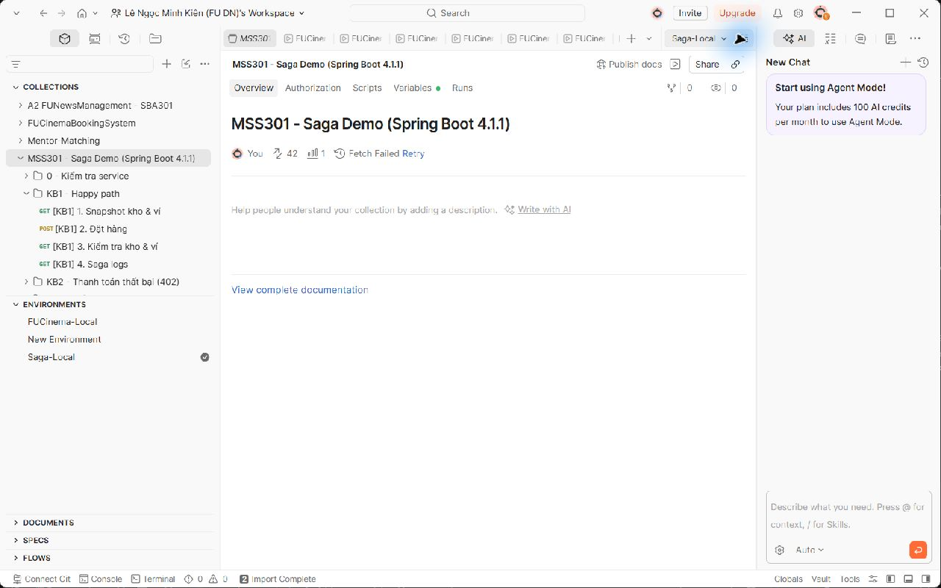
Hình 1 Collection Saga và environment Saga-Local đã import
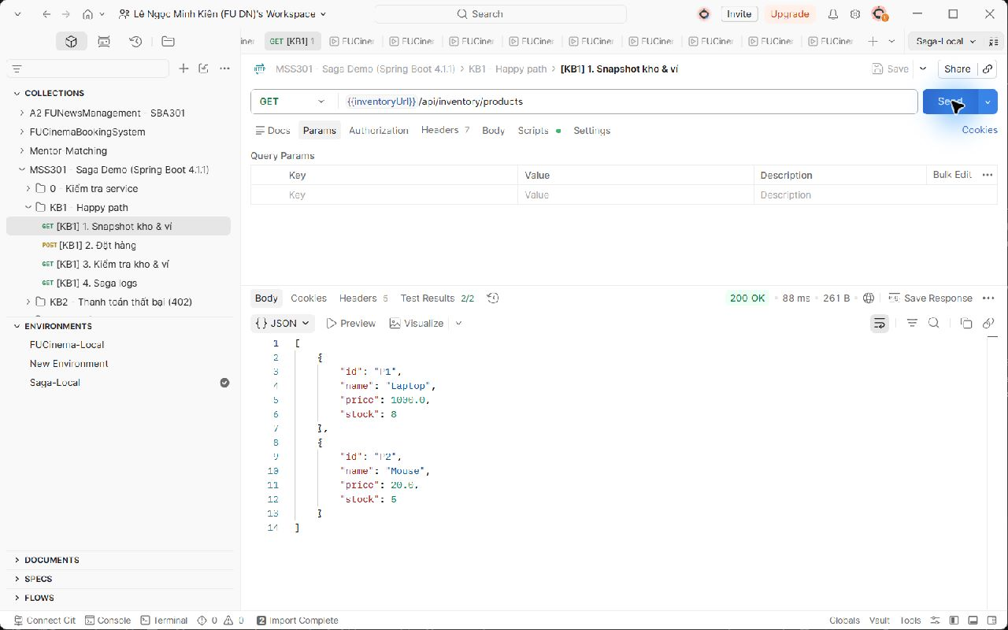
Hình 2 KB1 Snapshot: P1=8, P2=5; HTTP 200 và 2/2 tests
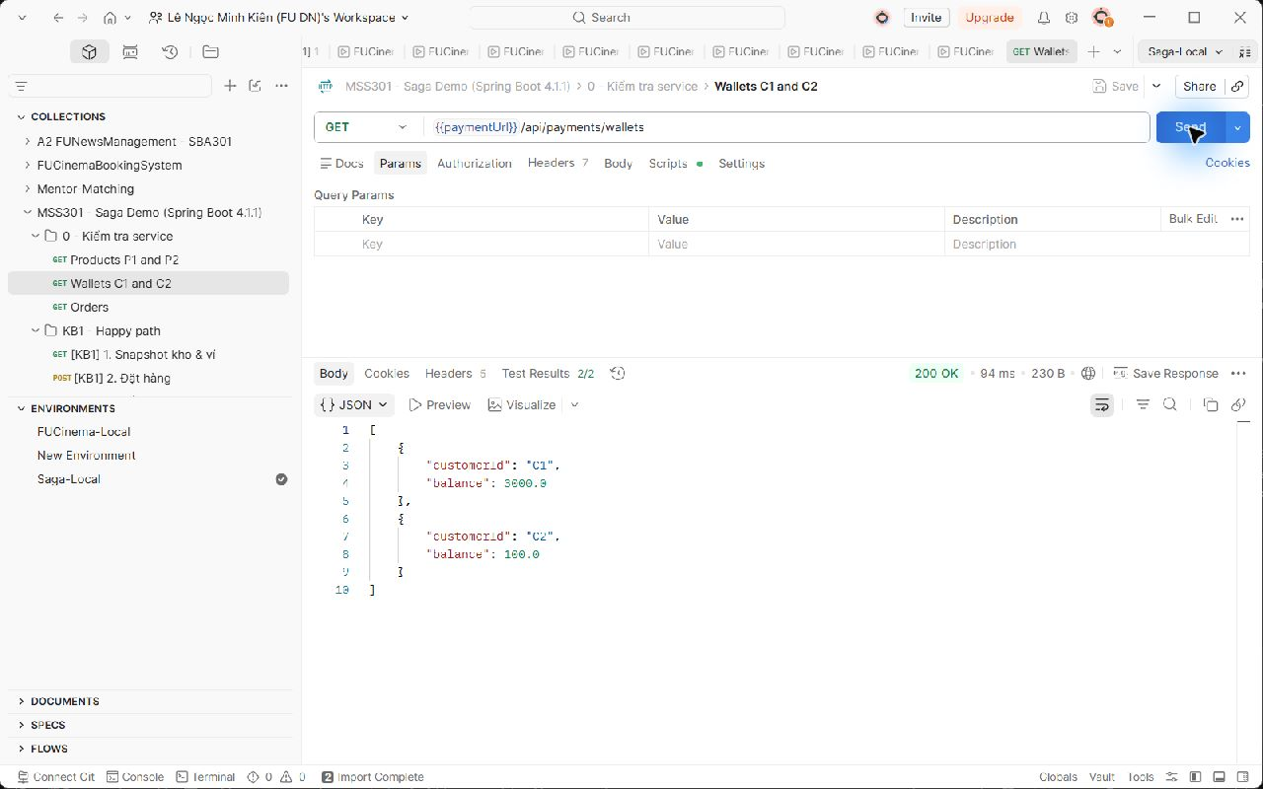
Hình 3 Trước KB1: C1=3000, C2=100; GET wallets 200
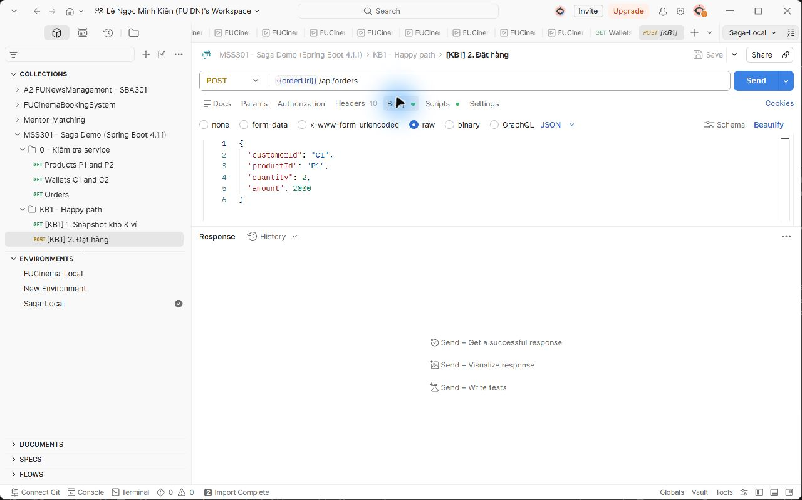
Hình 4 POST orders KB1: C1, P1, quantity 2, amount 2000
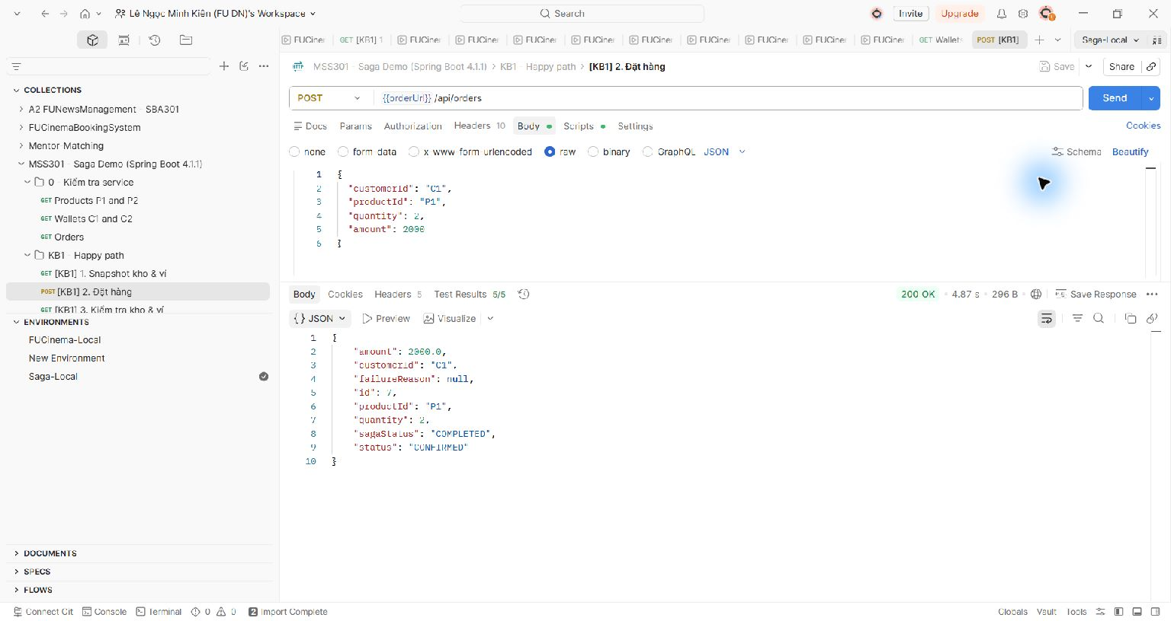
Hình 5 KB1 Order 7: HTTP 200, CONFIRMED/COMPLETED, failureReason null
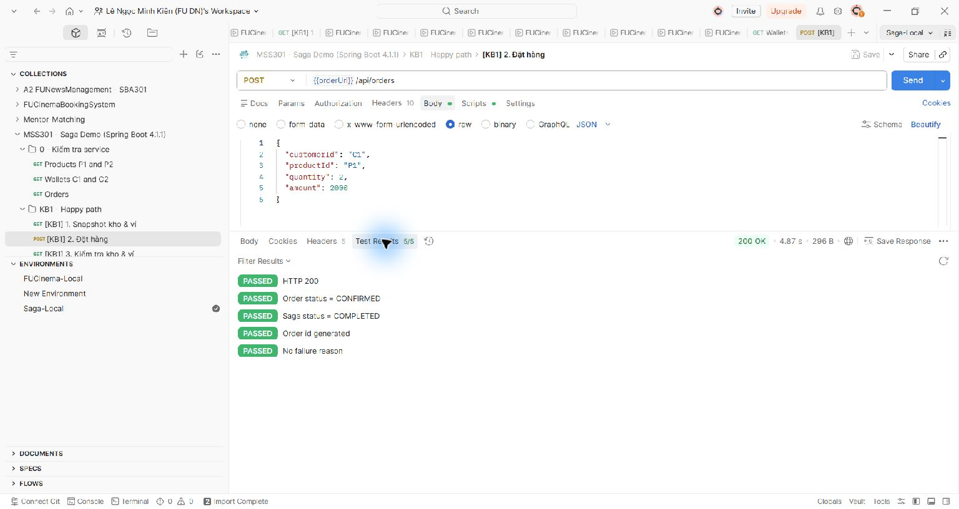
Hình 6 KB1 có 5/5 Postman assertions PASSED
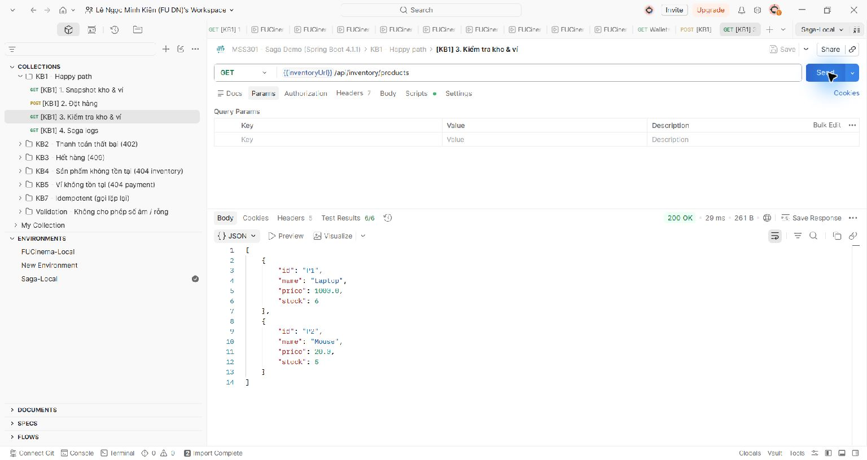
Hình 7 Sau KB1: P1=6, P2=5; HTTP 200
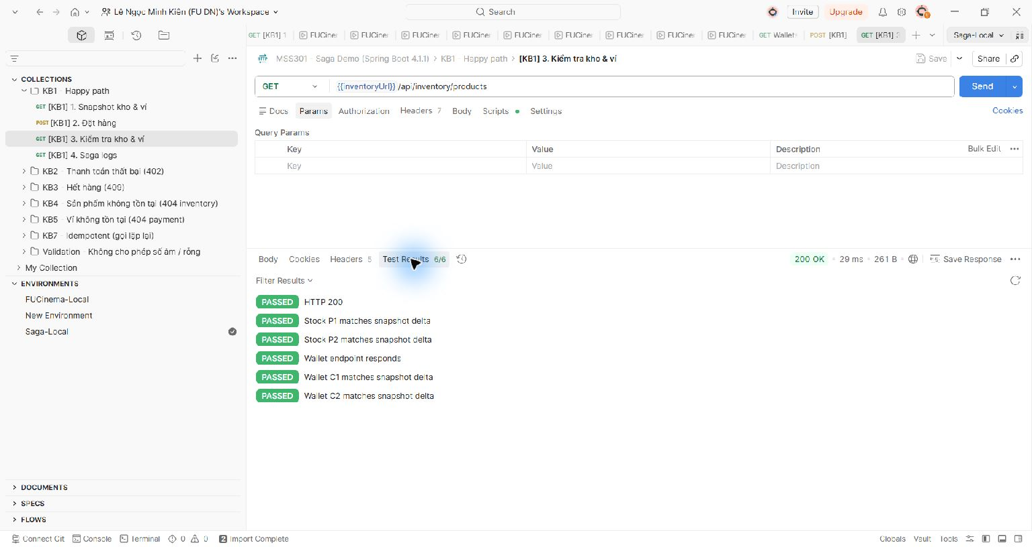
Hình 8 6/6 assertions PASSED: stock P1/P2 và balance C1/C2 đúng delta
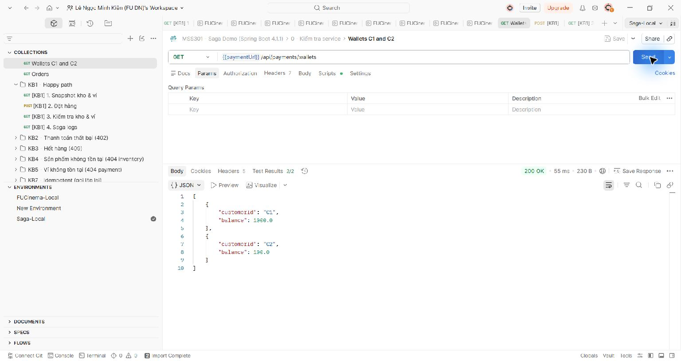
Hình 9 Sau KB1: C1=1000, C2=100
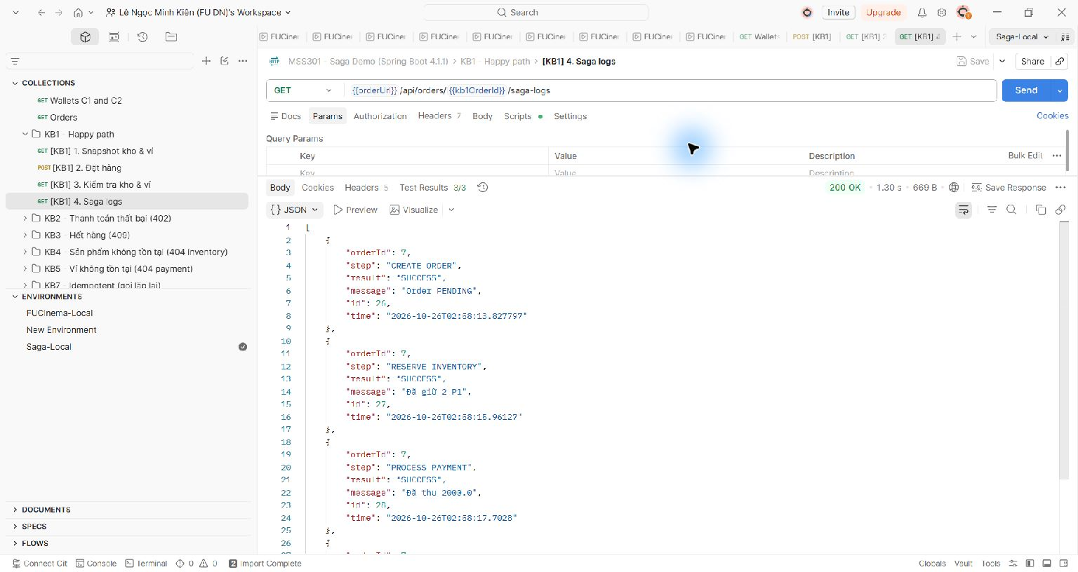
Hình 10 Saga Order 7: CREATE_ORDER, RESERVE_INVENTORY, PROCESS_PAYMENT đều SUCCESS
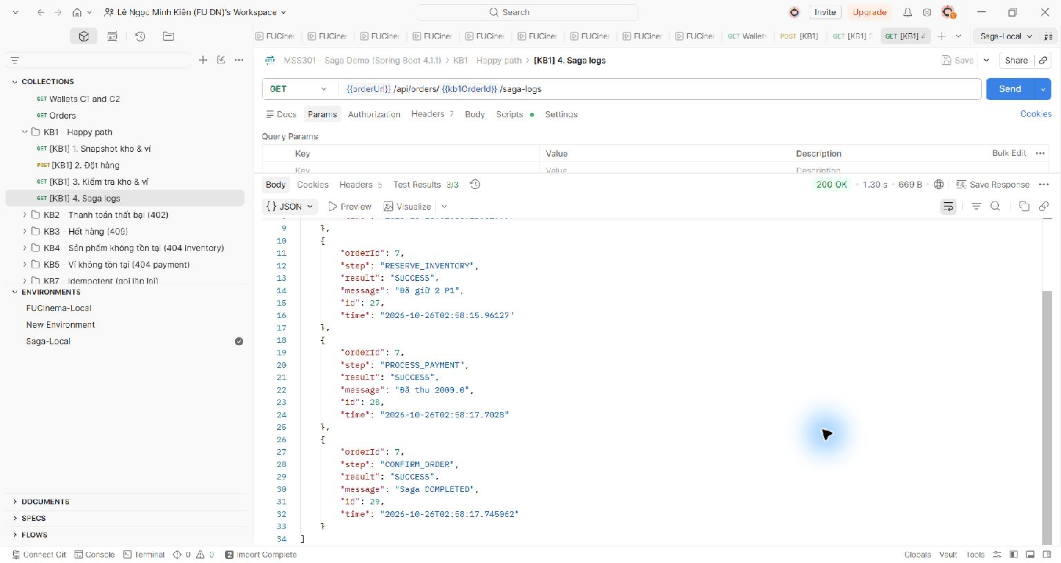
Hình 11 Saga Order 7 kết thúc CONFIRM_ORDER SUCCESS, message Saga COMPLETED
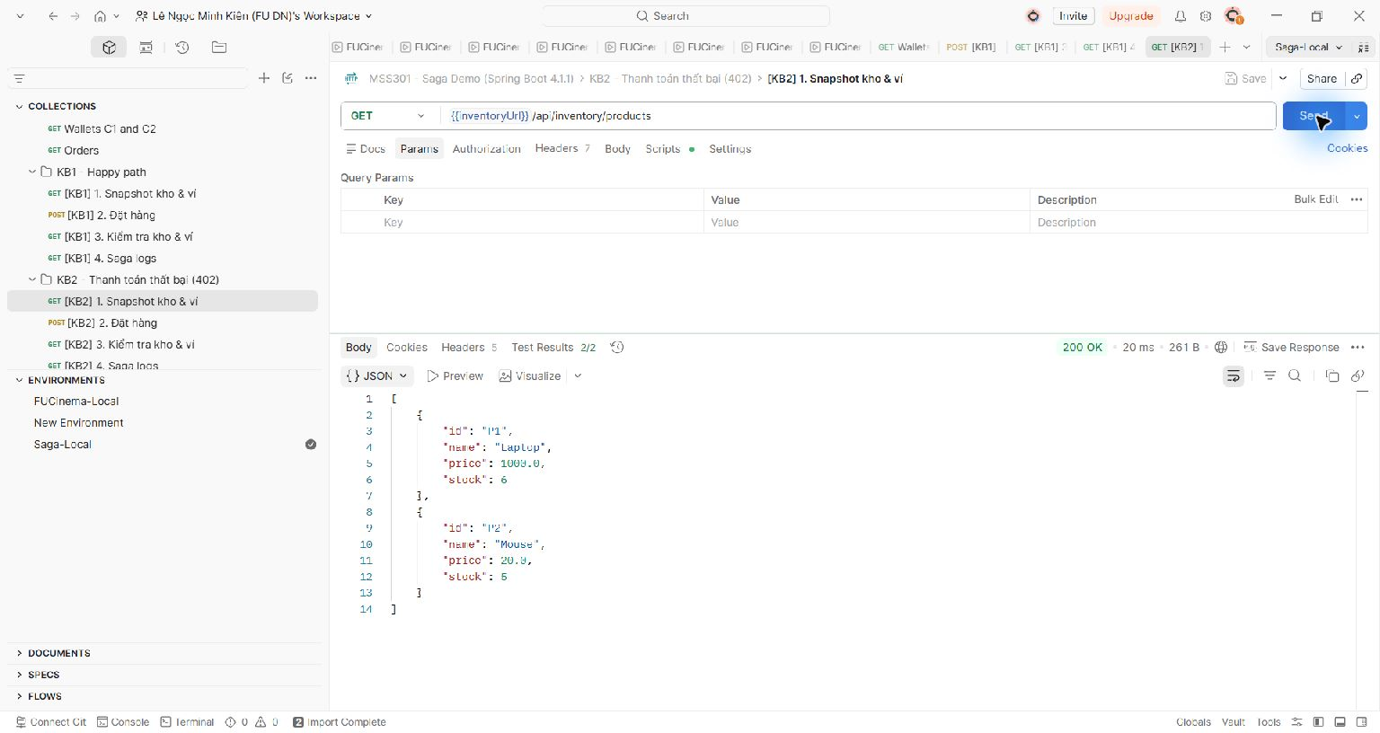
Hình 12 Trước KB2: P1=6, P2=5; snapshot lưu cả C1=1000, C2=100
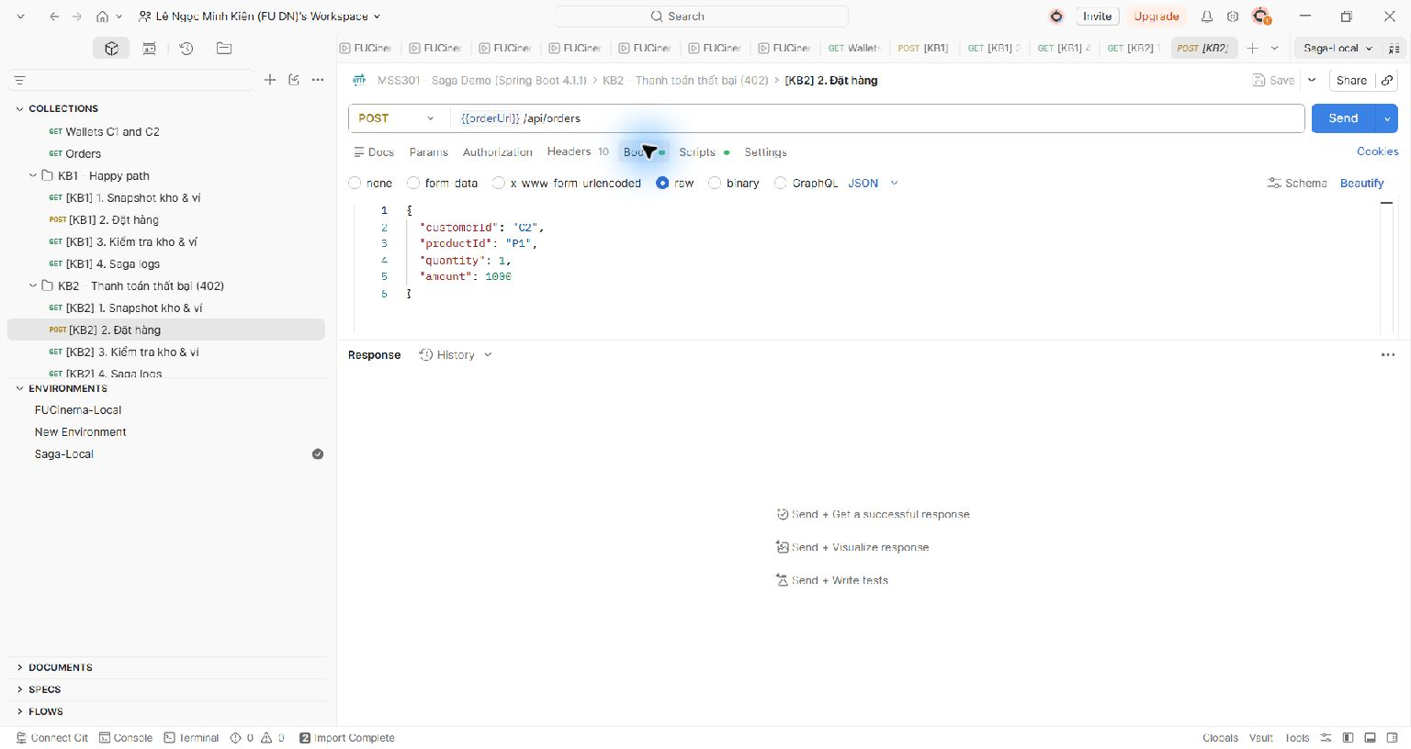
Hình 13 KB2 body C2, P1, quantity 1, amount 1000
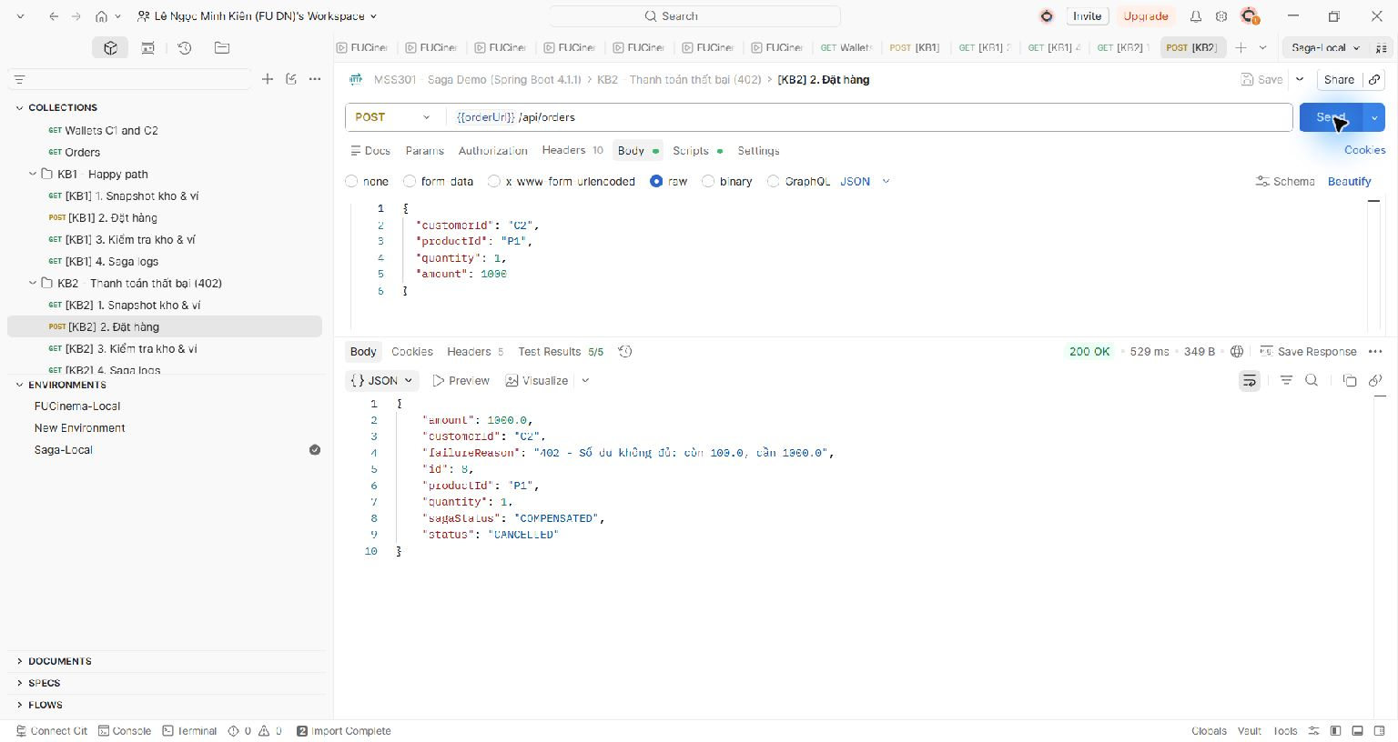
Hình 14 KB2 Order 8 HTTP 200; failureReason 402, CANCELLED/COMPENSATED
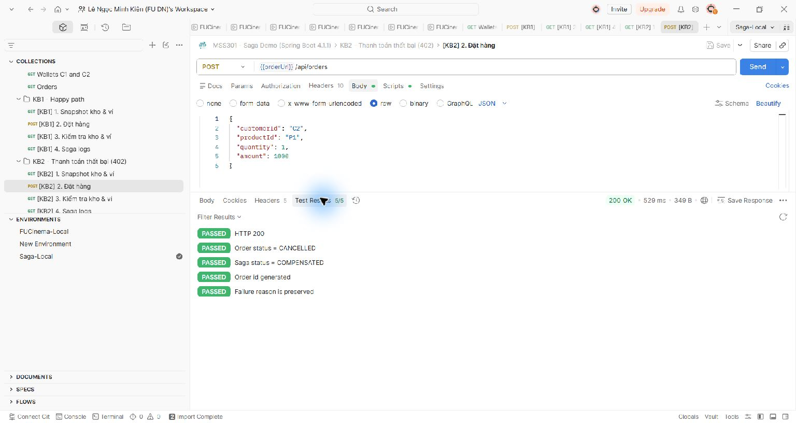
Hình 15 KB2: 5/5 assertion pass cho CANCELLED, COMPENSATED và reason 402
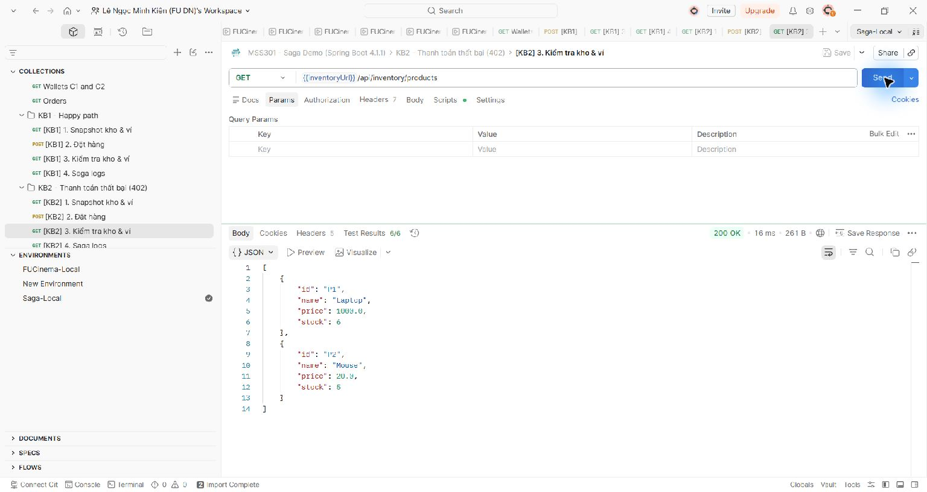
Hình 16 Sau KB2 stock P1 vẫn 6, P2 vẫn 5
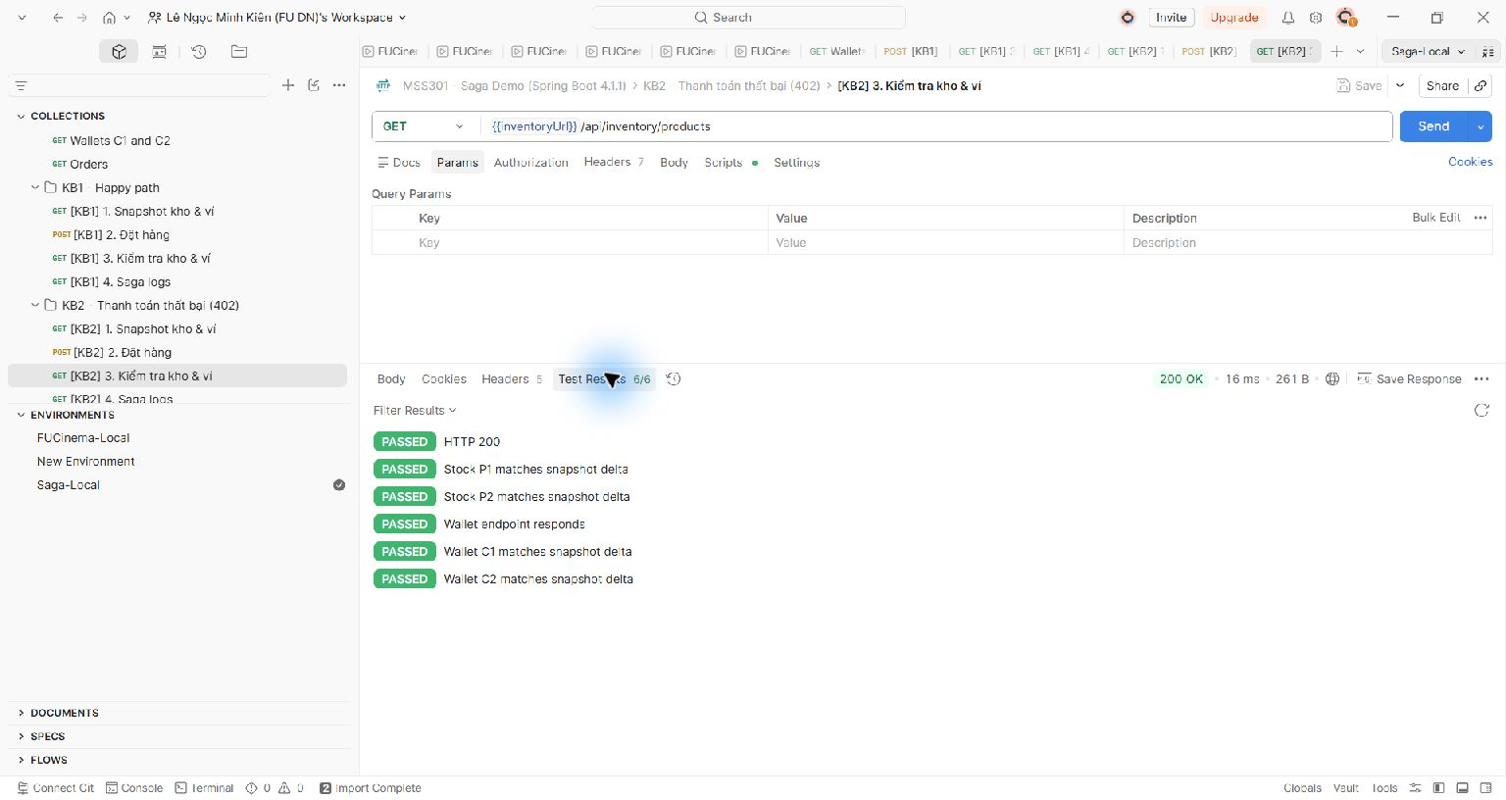
Hình 17 KB2: 6/6 assertion pass xác nhận toàn bộ kho và ví đúng snapshot
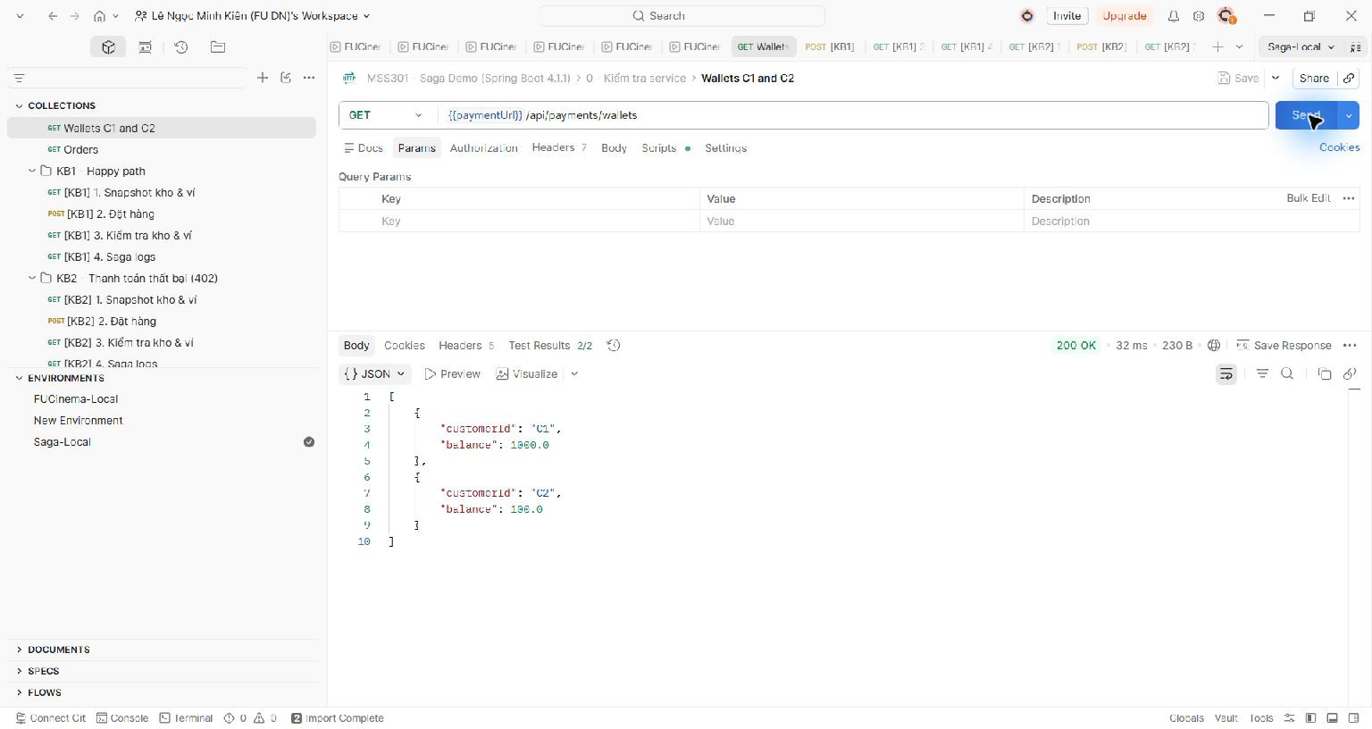
Hình 18 Sau KB2: C1=1000 và C2=100, không trừ tiền C2
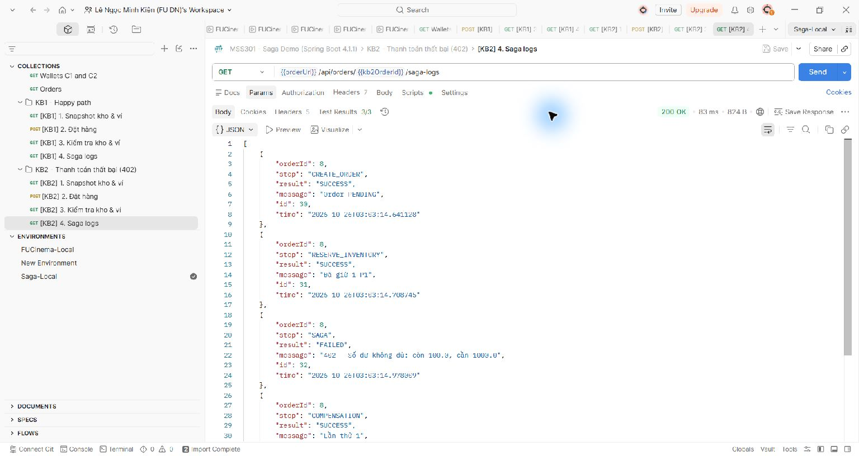
Hình 19 Order 8: CREATE_ORDER, RESERVE_INVENTORY SUCCESS; SAGA FAILED với reason 402
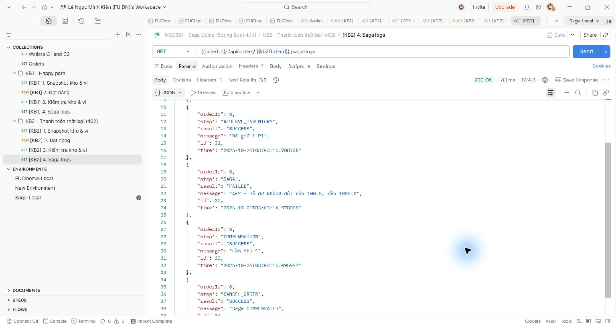
Hình 20 Order 8: SAGA FAILED → COMPENSATION SUCCESS lần thử 1 → CANCEL_ORDER SUCCESS
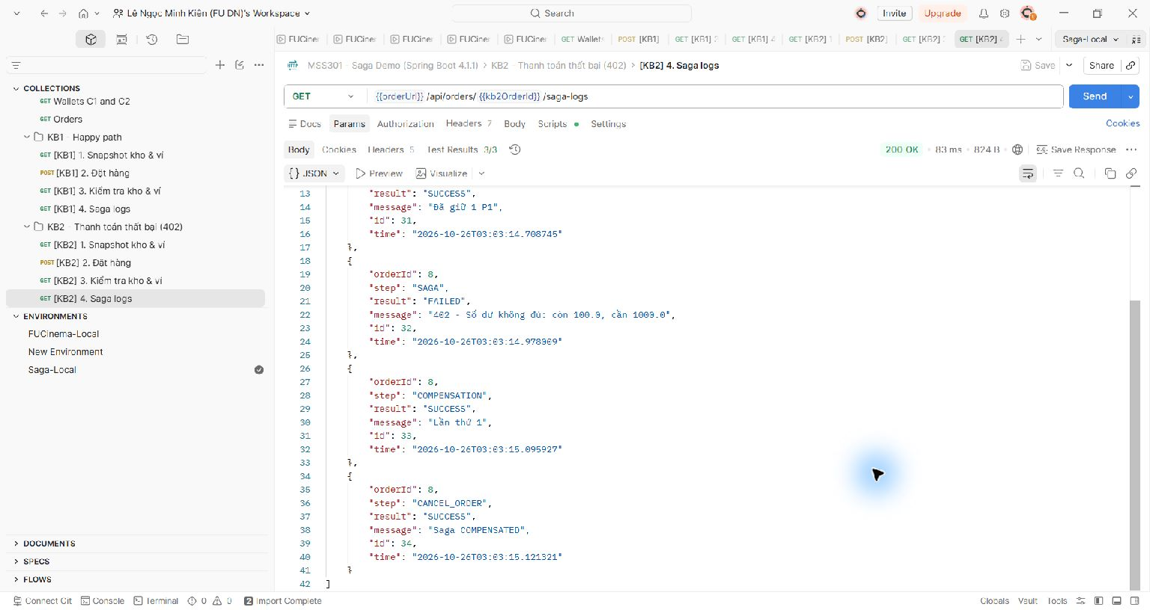
Hình 21 Order 8 CANCEL_ORDER SUCCESS và message Saga COMPENSATED; đủ time/id
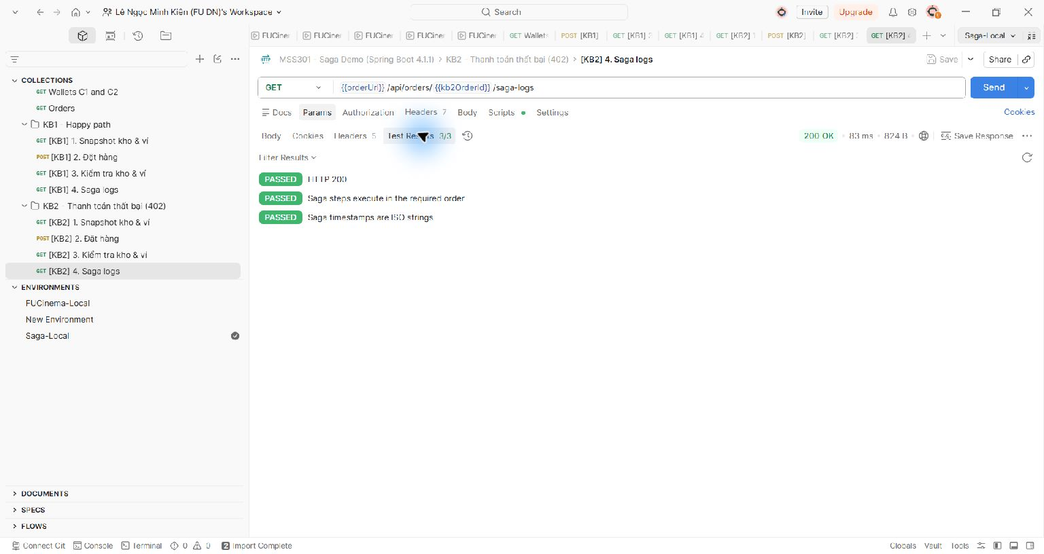
Hình 22 KB2 Saga logs 3/3 tests PASSED, thứ tự và timestamp hợp lệ
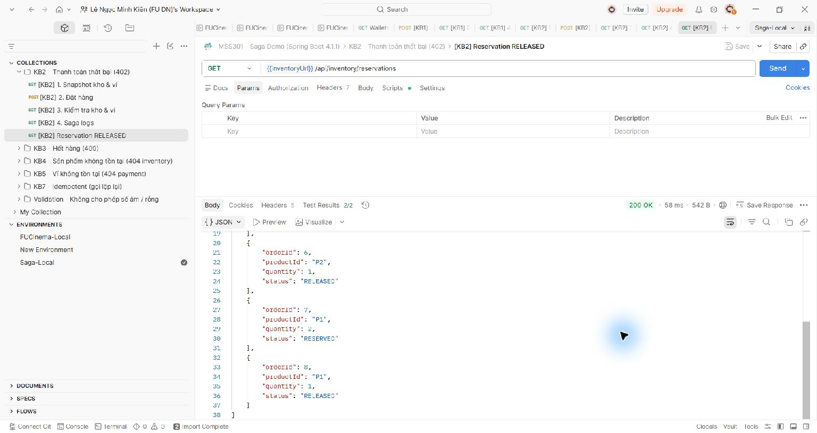
Hình 23 Order 7 RESERVED quantity 2; Order 8 RELEASED quantity 1
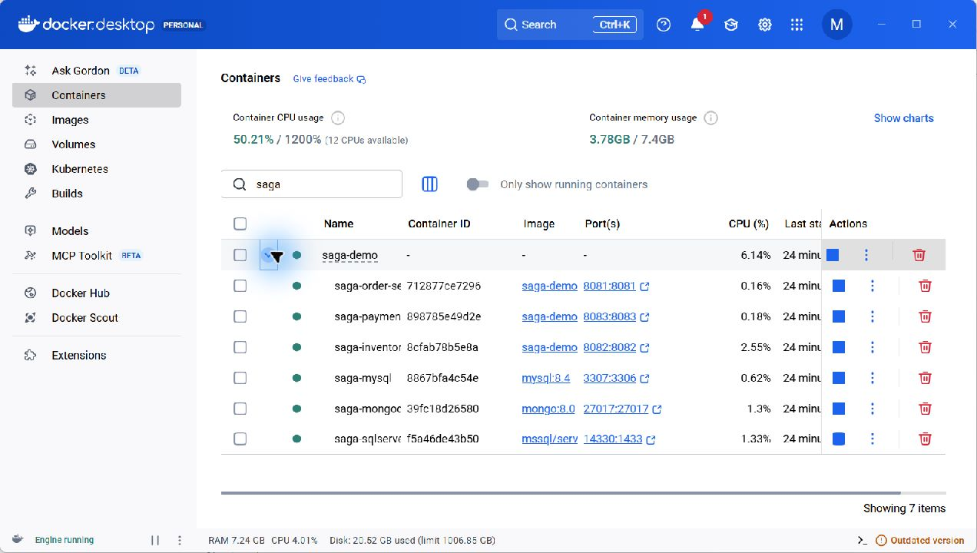
Hình 24 Sáu container Saga hoạt động, ports 8081/8082/8083 và các DB
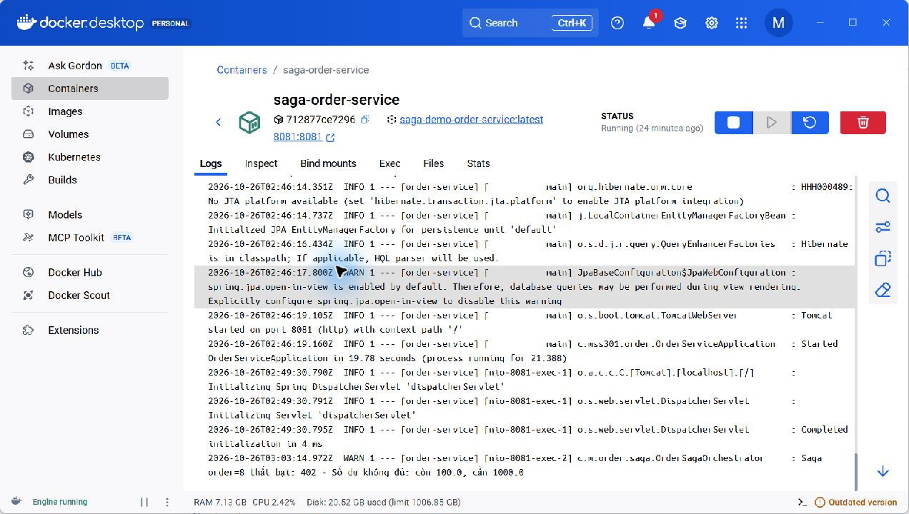
Hình 25 Order Service log: Saga order=8 thất bại 402 - Số dư không đủ còn 100 cần 1000
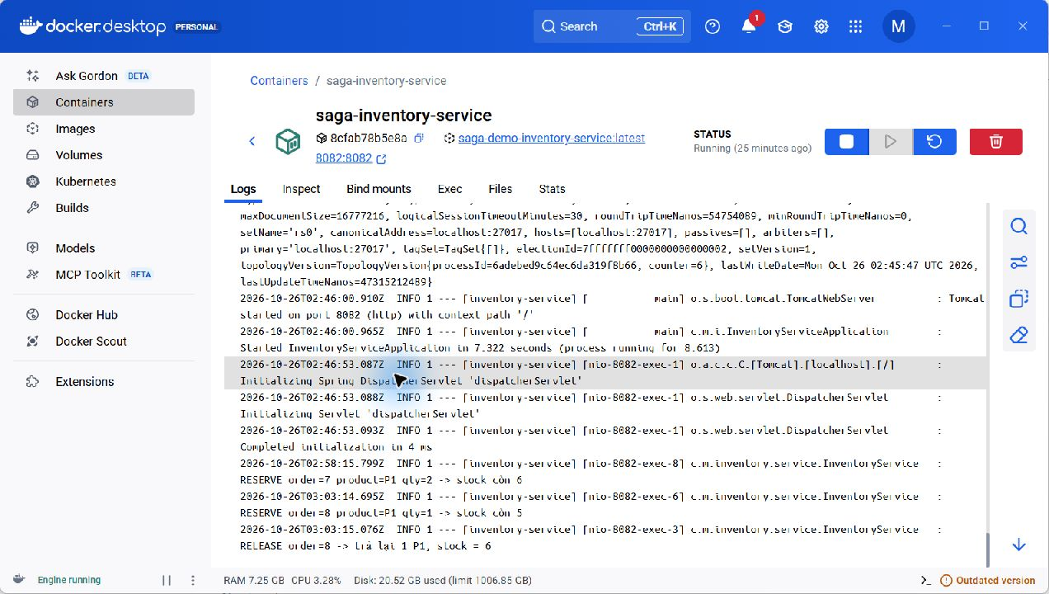
Hình 26 KB1 order=7 reserve 2 → stock 6; KB2 order=8 reserve 1 → stock 5 rồi release → stock 6
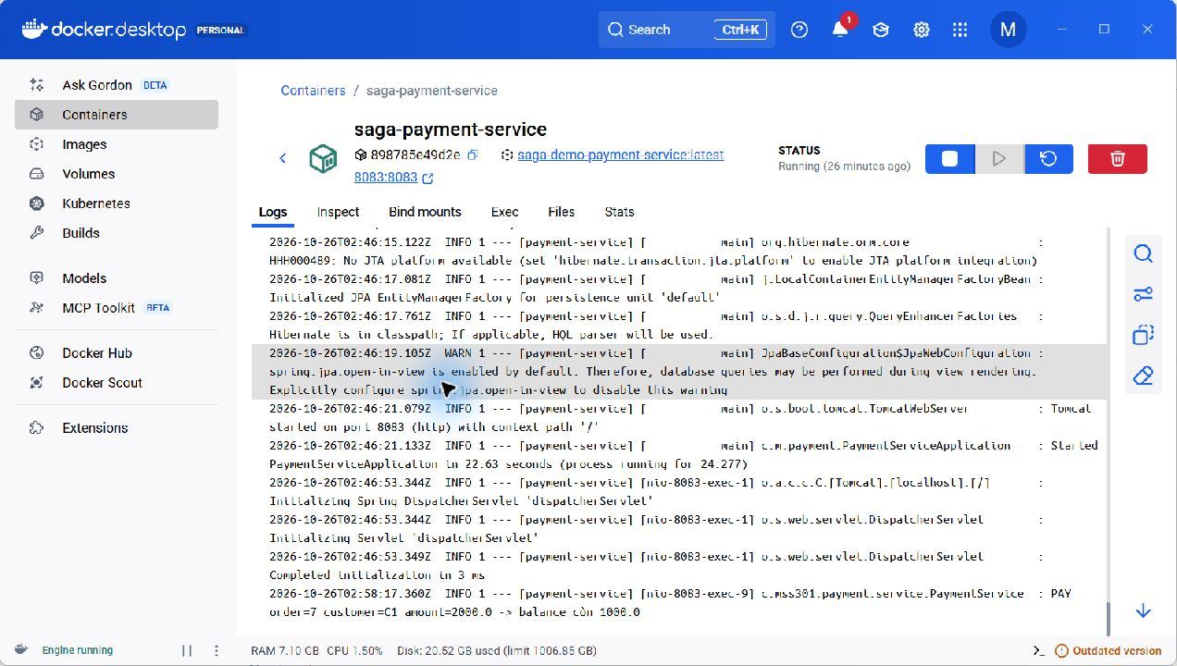
Hình 27 Payment log PAY order=7 customer=C1 amount=2000, balance còn 1000

